**2-е классы**

**Среда 13.05**

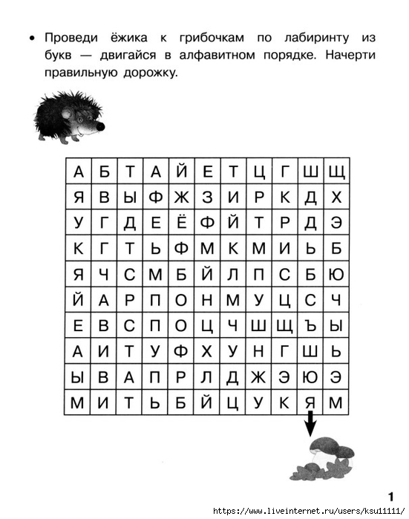

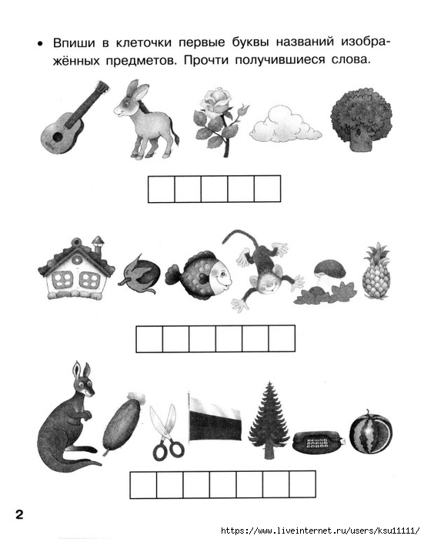

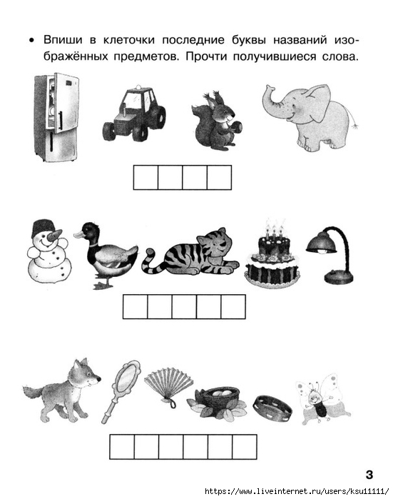

**Ответы направлять на почту** [**dashko_maru@mail.ru**](mailto:dashko_maru@mail.ru)